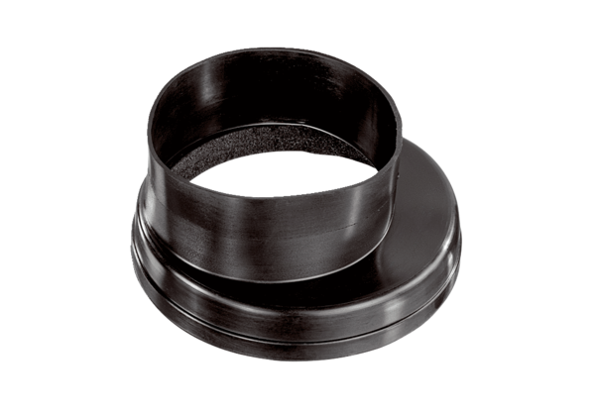Szellőzőcső átmenet MT-Üa125Csomagolási egység: 1 darabVálaszték: K
Termékszám: 0059.0987Gyártó: MAICO

